27/5/2017
Αδαμάντιος Πέτρου

Οπτικός Προγραμματισμός
Calculator
EP03279
Τεχνολογικό Εκπαιδευτικό Ίδρυμα Δυτικής Μακεδονίας
(ΓΡΕΒΕΝΑ)

Πίνακας περιεχομένων
Main Activity 2
ΔΗΛΩΣΕΙΣ 2
Η λειτουργικότητα τον κουμπιών 3
Activity Main XML 5
Παρουσίαση 7

Main Activity

ΔΗΛΩΣΕΙΣ

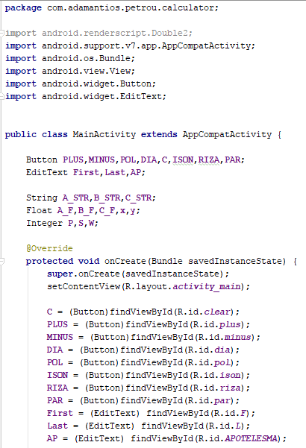
Ο κώδικας που εισάχθηκε
- Βιβλιοθήκες
- Δηλώσεις κουμπιών και μεταβλητών
- Και συνδέσεις κουμπιών και plaintext με layout.

Η λειτουργικότητα τον κουμπιών
.
Plus: προσθέτει το περιεχόμενο του προτού plaintext με το 2ο.
Minus: αφαιρεί το περιεχόμενο του προτού plaintext με το 2ο.
POL: πολλαπλασιάζει το περιεχόμενο του προτού plaintext με το 2ο.
C: επαναφέρει στην αρχική του μορφή το περιεχόμενο του προτού plaintext με το 2ο.

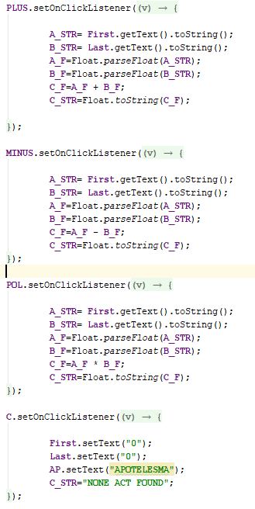

DIA: διαιρεί το περιεχόμενο του προτού plaintext με το 2ο
PAR: βρίσκει το παραγωγικό του περιεχομένου που βρίσκετε στο 1ο plaintext
RIZA: κάνει πράξεις μεταξύ τον 2 plaintext k βρίσκει την ριζά Π.Χ ριζά 30=10
ISON: αν έχουμε επιλέξει μια πράξει από τις προηγούμενες, εμφανίζουμε το αποτέλεσμα στην οθόνη
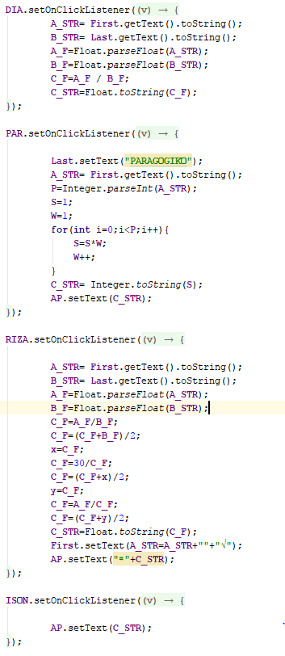

Activity Main XML

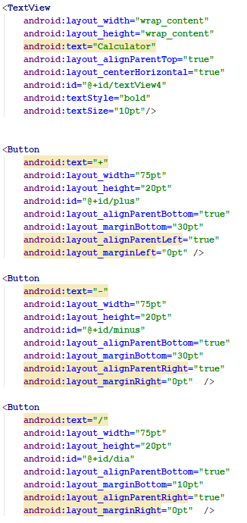
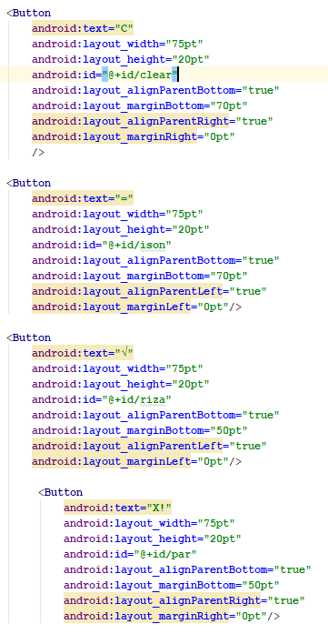

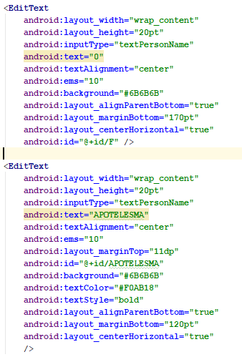

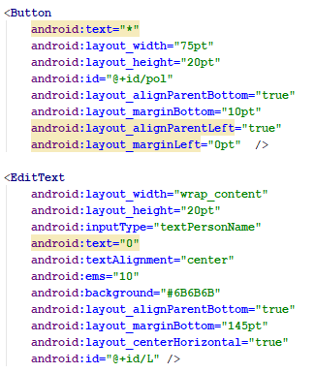

Παρουσίαση

Αρχική οθόνη

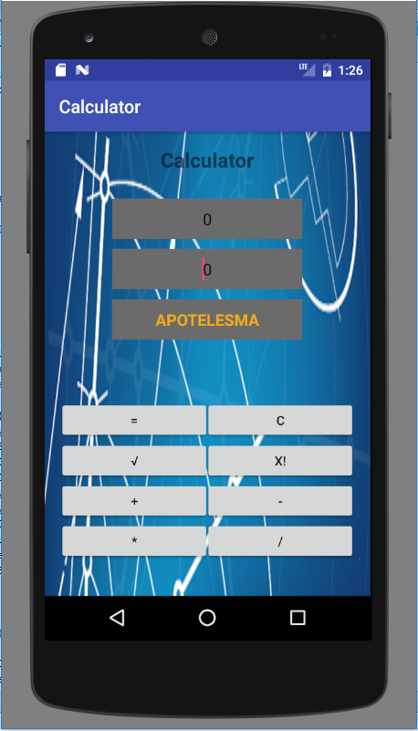

Με το πάτημα του κουμπιού (=) χωρίς να έχουμε επιλέξει να κάνει πράξη
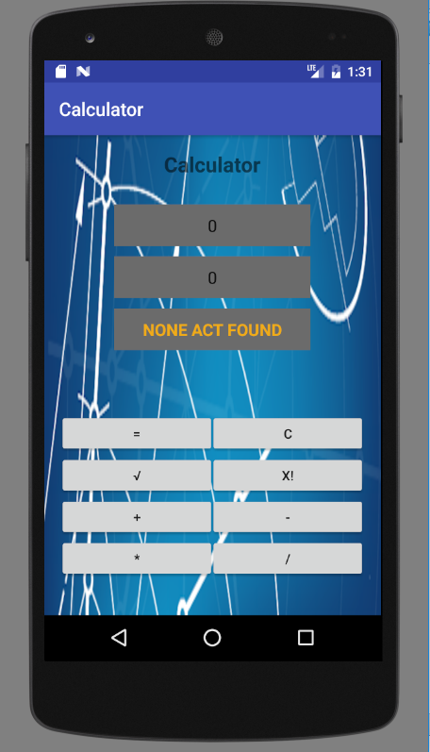

Με το πάτημα του κουμπιού (C) επαναφέρει τα plaintext και τις μεταβλητές στην αρχική τους τιμή

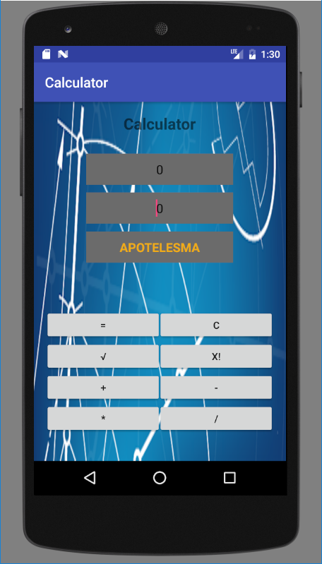

Με το πάτημα του κουμπιού (+) προστίθονται τα 2 plaintext

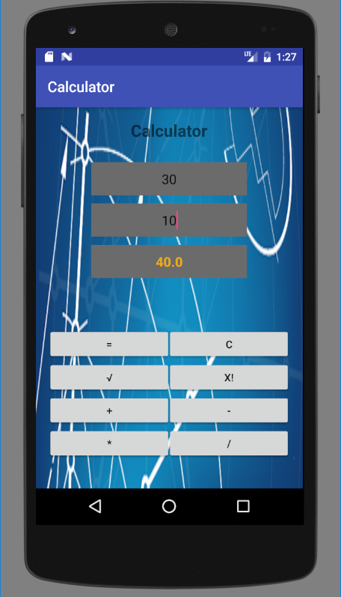

Με το πάτημα του κουμπιού(-) αφαιρεί το περιεχόμενο του δευτέρου plaintext από το πρώτο

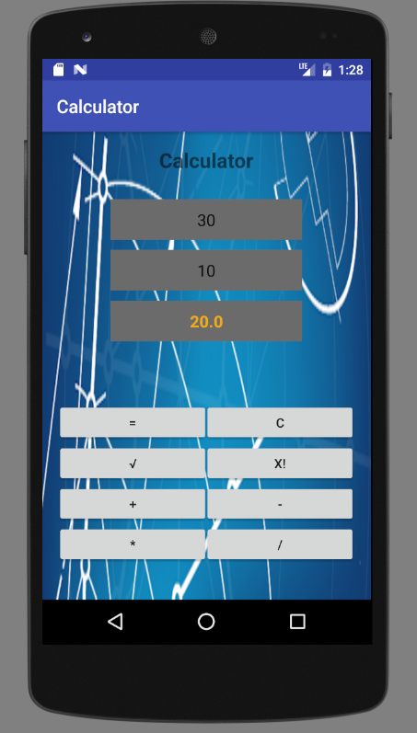

Με το πάτημα του κουμπιού(*) πολλαπλασιάζουμε τα περιεχόμενα τον 2 plaintext

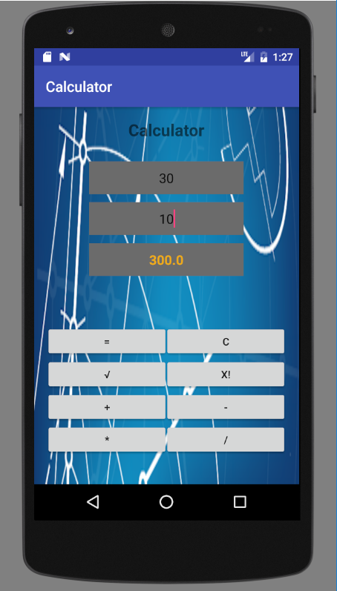

Με το πάτημα του κουμπιού (/) διαιρούμε τα περιεχόμενα τον 2 plaintext

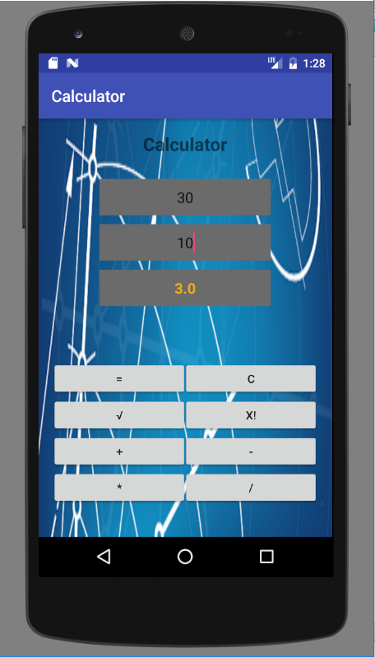

Με το πάτημα του κουμπιού (X!) βρίσκομαι το παραγωγικό του προτού plaintext

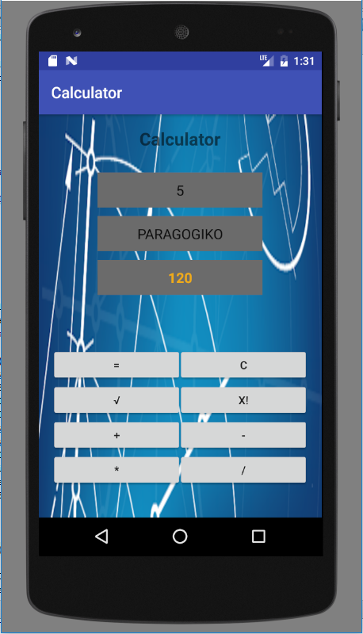

Με το πάτημα του κουμπιού(√) υπολογίζουμε την ριζά.. π.χ √30=10

